**数据预测引擎系统说明书说明书V_1_0_0**

**作者: 罗瑶光**

**ID:430181198505250014**

**2020年3月3日**

**1. 起源动机**

*作者2019年设计 华瑞集 养疗大数据产品 发现其搜索打分算法不是很完善，需要一个预测算法集来做基础保障。*

*作者设计华瑞集的智能相诊断，发现其卷积过滤过程有多种综合问题比如噪声，缺陷，轨迹等，需要一个正确的观测算法来统计预测分析。*

*于是正式基于git研发。*

**2. 简介**

数据预测引擎系统作为 Deta人工智能的核心组成部份主要任务就是极为快速做格式化数据的预测推断。主要用在快速轨迹坐标数据统计与概率论预测评估计算的社会工程领域。

**3 使用方法**

**3.1下载 java 开发软件:**

Eclipse: https://www.eclipse.org/

Intellij: <https://www.jetbrains.com/idea/>

**3.2 导入**数据预测 **api ( API 是类库,接口 的意思, select 是选择 的意思 )**

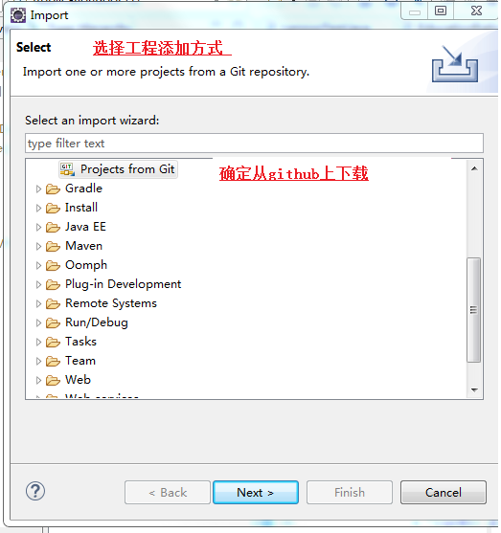

**3.3 点URI (uri是互联网传输的一种协议规范关键字)**

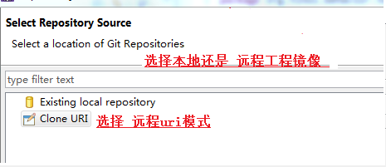

**3.4输入 Git导入目标地址 (git是版本持续化控制软件, repository 是 git工程的下载标识, host 是远程 主机, repository path 是git工程 在主机上下载链接, protocol 是是通信协议, port是端口, authentication是密钥, user是帐户名, password是密码, store in secure store 是记录保存)**

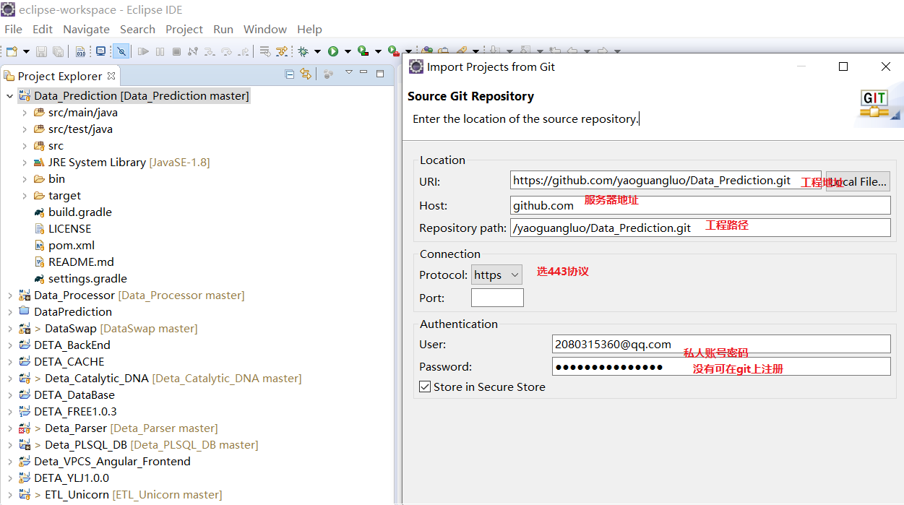

**3.5 生成 eclipse 工程 因为是无插件底层源码, 所以可以自由集成为pom, gradle, web,或者general 工程模式. (POM 是xml形式的库标识 标识, gradle 是 模板形式, web 是web 2.0 动态java工程, general 是普通java工程 )**

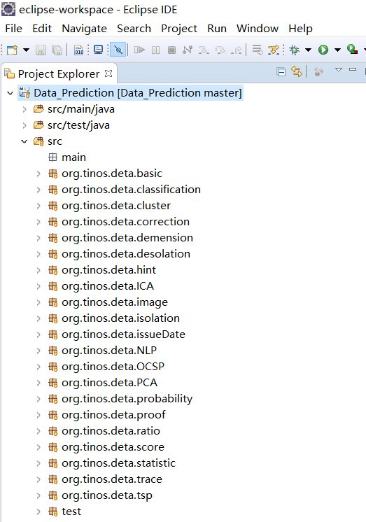

**3.6 运行例子就可以了 所有demo和 test都是 可运行实例 (demo 是例子的意思, test是测试的意思 鼠标右键,点运行就可以了.)**

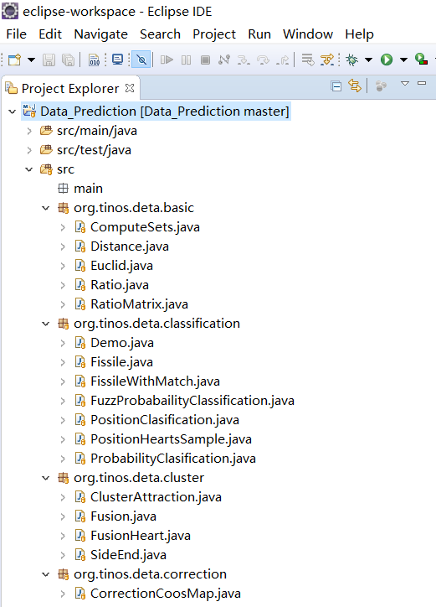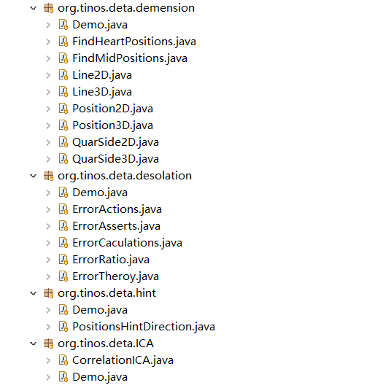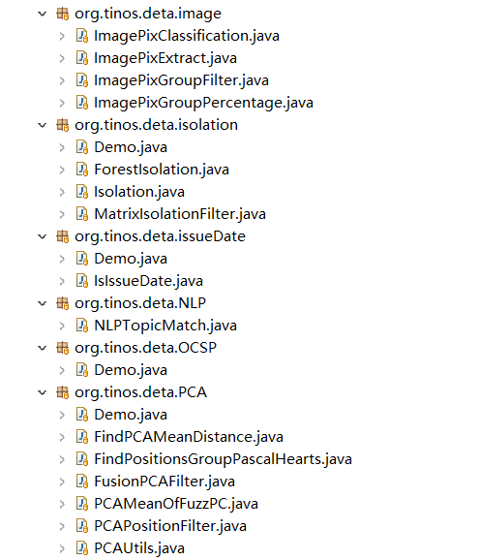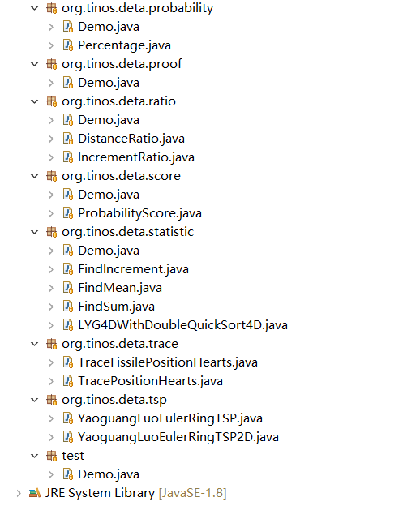

**3.7 可下载的免费软件 例子:**

<https://github.com/yaoguangluo/Deta_Medicine> 华瑞集的搜索打分，3维中药共生图与智能相诊 相关功能

**3.8 可以任意 打包jar 作为商业 库销售和集成.( jar 是java的库的意思 , 可运行,可扩展, 可集成, export是 打包输出的意思)**

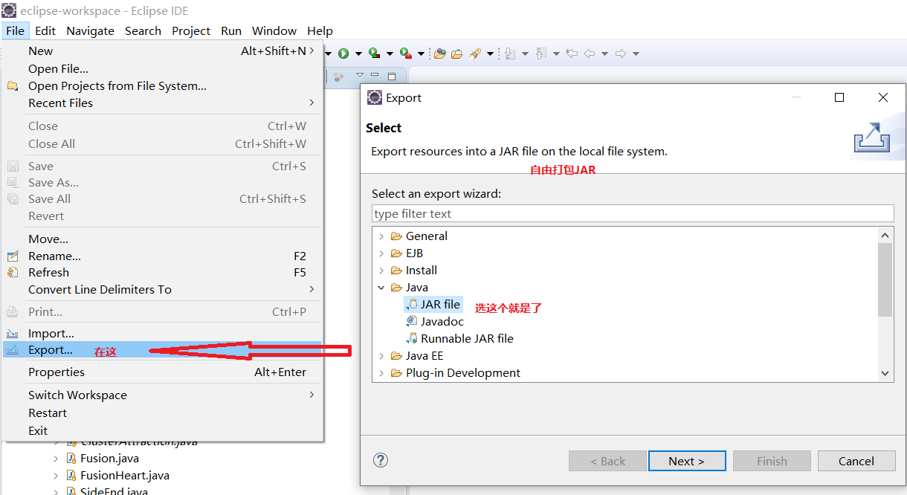

**4 具体重要功能展示**

**4.1 档案管理功能**

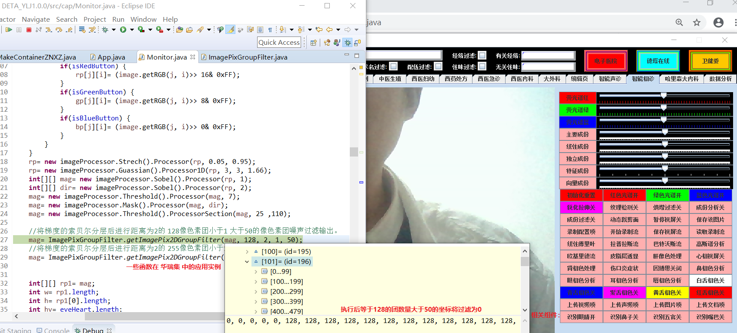

**5. 适用范围**

机器人预测系统.

华瑞集 养疗经 声诊，相诊分析系统.

大数据统计.

质量评估

概率预测.

数理统计

坐标计算

趋势轨迹计算 等等

**6. 注意**

注意1: 该作品免费版本使用权由国际软件研发协议apache-2.0 证书保护. 任何单位任意修改集成使用时请标注关键字: “Luo Yaoguang” 或者 “罗瑶光”

注意5: 当前版本是1.0.0, 一直在优化中,有任何bug请直接联系作者.

QQ: 2080315360 (qq: 腾讯)

WECHAT: 15116110525 (WECHAT 微信)

TEL: 15116110525 (tel: 电话号码)

EMAIL: [2080315360@qq.com](mailto:2080315360@qq.com) ( email: 邮件地址)

**7. 感谢**

Deta 项目设计 采用 Mind Master 软件.

Deta 项目研发 采用 Eclipse IDE 软件.

Deta 项目测试 采用 JUNIT API 软件.

Deta 项目作品 主要采用 JAVA JDK8+.

Deta 项目编码和算法基础能力来自作者 在印度基督大学 学习的 数据结构 课程. 作者长期使用 联想笔记本 windows 10操作系统开发此项目, 电脑装Avaster 杀毒软件保证其高效研发环境. 感谢 github和gitee 备份, 节省了作者 大量的存储硬盘, 同时方便 查阅, 逻辑 的鼠标键盘 给作者 提供了迅捷 的输入输出 便利 .当然 电信的网络, 老爸, 老妈, 都要感谢的.

**8 研发需要清单**

**8.1** Java 编辑器.

**8.2**  Jdk8+. Java 虚拟机运行环境.

**8.3** Junit 测试包.

**8.4** 一台可连网的电脑.